DECLARAÇÃO DE INEXISTÊNCIA DE CONFLITO DE INTERESSES

Os autores abaixo assinados do manuscrito intitulado “Atividade física e sua relação com marcadores bioquímicos em adolescentes de escolas públicas” declaram a Revista Brasileira de Atividade Física e Saúde a inexistência de conflito de interesses em relação ao presente artigo.

São Paulo, 25 de Outubro de 2013.

Assinaturas

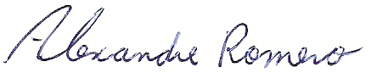
_______________________ _______________________

Alexandre Romero Camila Ap. Borges

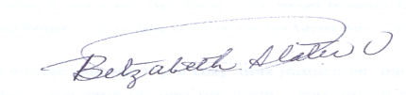

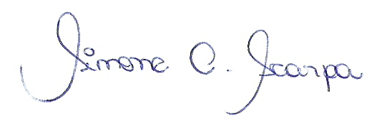
_______________________ _______________________

Simone C. Scarpa Betzabeth Slater

Márcio José de Medeiros

